INSTITUTO DE EDUCAÇÃO INFANTIL E JUVENIL
OUTONO, 2020. LONDRINA, 6 DE ABRIL.
NOME: _________________________________________________TURMA: 1º ANO
Para GOSTAR DE ler

HOJE VOCÊ FAZ A TÉCNICA DE ARTES QUE FICOU COMO SUA SEGUNDA OPÇÃO!
Boa representação do livro que leu no final de semana!

CECÍLIA

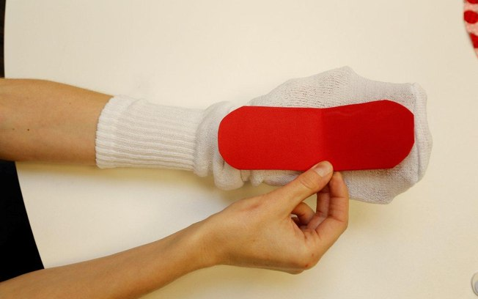
Vamos fazer ARTES!
A) TÉCNICA: FANTOCHE
B) TÉCNICA: MASSINHA

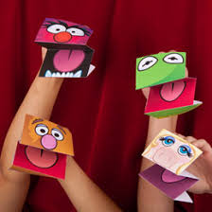
PARA O FANTOCHE VOCÊ IRÁ PRECISAR DE:
- UMA MEIA OU PAPEL;
- BOTÕES OU TAMPINHAS, OU PAPEL;
- RETALHOS DE TECIDO OU PAPEL;
- TESOURA;
- AGULHA E LINHA OU COLA.
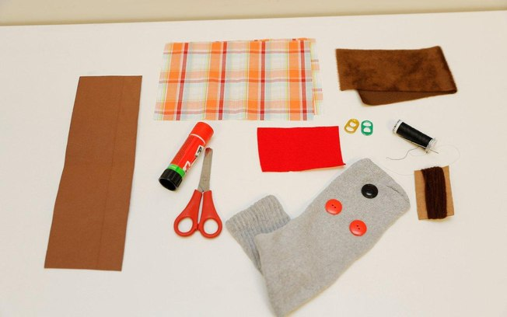

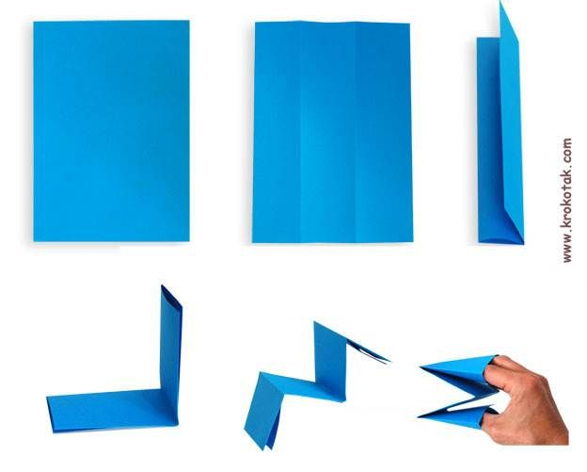

CONFECCIONE UM PERSONAGEM DA HISTÓRIA QUE LEU.

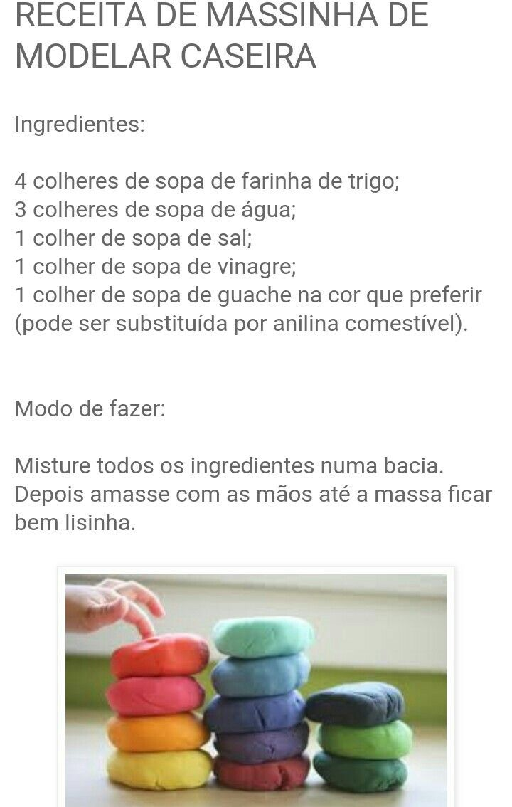

USE A MASSINHA PARA MODELAR O PERSONAGEM E O CENÁRIO DA HISTÓRIA QUE LEU.

AO TERMINAR, PREENCHA A ETIQUETA COM AS INFORMAÇÕES SOBRE O LIVRO E MANDE UMA FOTO DE SUA REPRESENTAÇÃO PARA TODOS DO GRUPO APRECIAREM.
CECÍLIA
NOME:____________________1º ANO
DATA:___|___|_____
TÍTULO: _________________________ _______
AUTOR:__________________________________
TÉCNICA:_________________________________
______________________________________

